1. **Цель работы**

Целью работы является изучение структуры данных двумерный массив.

1. **Задание**

Согласно варианту №3:

Дана целочисленная прямоугольная матрица. Определить:

1. количество столбцов, содержащих хотя бы один нулевой элемент;

2. номер строки, в которой находится самая длинная серия одинаковых элементов.

1. **Описание созданных функций**

**Имя:** get_num

**Назначение:** Запрос и проверка целочисленного числа на корректность

**Входные данные:**

* -

**Выходные данные:**

* x **–** Введённое число

**Побочный эффект:** Отсутствует

**Тестовые данные:**

|  |  |
| --- | --- |
| Вход | Выход |
| 5.5 | Неверный ввод |
| 5 | 5 |

**Прототип:** double get_num()

**Псевдокод**

Запросить число

Проверить на корректность

В случае неудачи повторить процедуру

Вернуть число

**Блок-схема –**

**Имя:** request_len

**Назначение:** Запрос и проверка неотрицательного целочисленного числа

**Входные данные:**

* -

**Выходные данные:**

* x **–** Введённое число

**Побочный эффект:** Отсутствует

**Тестовые данные:**

|  |  |
| --- | --- |
| Вход | Выход |
| -5 | Неверный ввод |
| 5 | 5 |

**Прототип:** unsigned request_len()

**Псевдокод**

Запросить число

Проверить на корректность и неотрицаиельность

В случае неудачи повторить процедуру

Вернуть число

**Блок-схема –**

**Имя:** fill_matrix

**Назначение:** Заполнение матрицы целочисленными элементами

**Входные данные:**

* matrix – Матрица для заполнения
* n – Размерность матрицы nxn

**Выходные данные:**

* -

**Побочный эффект:** Отсутствует

**Тестовые данные:**

|  |  |
| --- | --- |
| Вход | Выход |
| (1 2 0) (1 0 3f) 2 | Неверный ввод |
| (1 2 0) (1 0 3) 2 | (1 2 0) (1 0 3) |

**Прототип:** fill_matrix(int** matrix, int n)

**Псевдокод**

Перебор каждого элемента строки

Запрос числа  
 Проверка на корректность  
 В случае неудачи запрос заново

Присвоить число элементу строки

**Блок-схема –**

**Имя:** task1

**Назначение:** Подсчёт кол-ва столбцов с хотя бы одним нулевым элементом

**Входные данные:**

* matrix – Матрица для поиска столбцов
* n – Размерность матрицы nxn
* flag – Флаг наличия столбцов с нулевым элементом

**Выходные данные:**

* s_count – Кол-во столбцов с хотя бы одним нулевым элементом

**Побочный эффект:** Смена флага в зависимости от наличия столбцов с нулевым элементом:  
true – Такие столбцы существуют  
false – Таких столбцов не существует

**Тестовые данные:**

|  |  |
| --- | --- |
| Вход | Выход |
| (1 2 3) (1 0 3) | 0 |
| (1 2 0) (1 0 3) | 1 |

**Прототип:** unsigned task1(int** matrix, int n, bool &flag)

**Псевдокод**

Перебор каждого элемента столбца

Если найден нулевой элементов  
 Обновить кол-во  
 Перейти к следующему столбцу  
Поменять флаг в зависимости от наличия столбцов  
Вернуть кол-во

**Блок-схема**

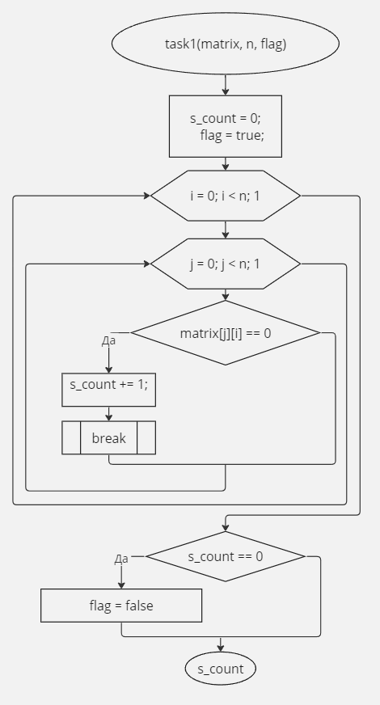

Рисунок 1 – Блок схема task 1

**Имя:** task2

**Назначение:** Нахождение строки с наибольшей серией одинаковых элементов

**Входные данные:**

* matrix – Матрица для поиска строки
* n – Размерность матрицы nxn
* flag – Флаг наличия строки с серией одинаковых элементов

**Выходные данные:**

* s_count – Индекс строки+1 с наибольшей серией элементов

**Побочный эффект:** Смена флага в зависимости от наличия строки:

true – Такая строка существуют  
false – Такой строки не существует

**Тестовые данные:**

|  |  |
| --- | --- |
| Вход | Выход |
| (7 7 7) (1 0 3) | 1 |
| (1 2 0) (1 0 3) | Флаг false |

**Прототип:** int task2(int** matrix, int n, bool& flag)

**Псевдокод**

Перебор каждого элемента строки

Сравнить с предыдущим элементом   
 Если они равны увеличить сумму  
Сравнить новую сумму и старую  
 Если новая больше, то запомнить номер строки

Если серий не было найдено, изменить флаг

**Блок-схема**

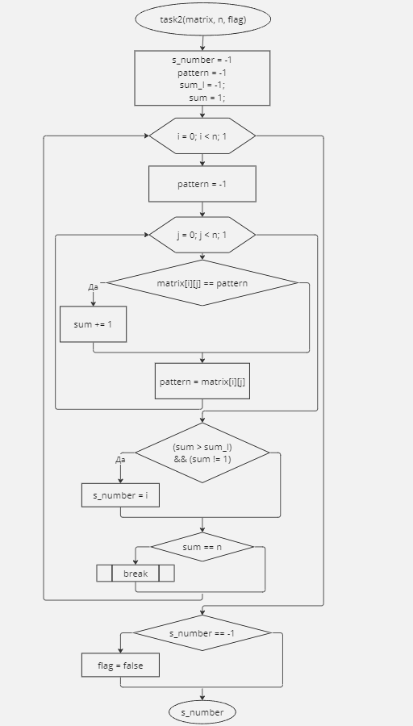  
Рисунок 2 – Блок схема task2

1. **Текст программы**

#define _CRTDBG_MAP_ALLOC

#include <stdlib.h>

#include <crtdbg.h>

#ifdef _DEBUG

#ifndef DBG_NEW

#define DBG_NEW new ( _NORMAL_BLOCK , __FILE__ , __LINE__ )

#define newDBG_NEW

#endif

#endif

#include<iostream>;

using namespace std;

int get_num() // Запрос и проверка числа int на корректность

{

int x;

cin >> x;

while (cin.fail() || (cin.peek() != '\n')) // Проверка на корректность

{

cin.clear(); // Очищение флага ошибки

cin.ignore(numeric_limits<streamsize>::max(), '\n'); // Очистка буфера запроса

cout << "Повторите ввод: ";

cin >> x;

}

return x;

}

unsigned request_len() // Запрос размера массива

{

int n;

cout << "Введи размерность массива целым неотрицательным числом (!=0)!" << endl;

cout << "n = ";

n = get_num();

while (n <= 0) // Проверка на корректный ввод

{

n = get_num();

}

return n;

}

void fill_matrix(int** matrix, int n) // Заполнение переданного массива с клавиатуры

{

cout << "Матрица принимает только целые значения" << endl;

for (int i = 0; i < n; i++) // строки

{

cout << "Ввод " << i + 1 << " строки.." << endl;

for (int j = 0; j < n; j++) //столбцы массива

{

cout << "Ввод " << j + 1 << " элемента: ";

matrix[i][j] = get_num(); //запоминаем введенное значение

}

}

}

unsigned task1(int** matrix, int n, bool &flag) // 1 Задание - Найти кол-во столбов с хотя бы одним нулём

{

unsigned s_count = 0;

flag = true;

cout << "Начинаем считать количество столбов с нулями..." << endl;

for (int i = 0; i < n; i++) // столбцы

{

for (int j = 0; j < n; j++) // строки

{

if (matrix[j][i] == 0)

{

s_count += 1;

break;

}

}

}

if (s_count == 0)

{

flag = false;

}

return s_count;

}

int task2(int** matrix, int n, bool& flag) // 2 Задание - Найти номер строки в которой наибольшая серия одинаковых элементов

{

int s_number = -1, pattern = -1, sum_l = -1;

int sum = 1;

flag = true;

cout << "Начинаем искать строку с наибольшей серией одинаковых элементов..." << endl;

for (int i = 0; i < n; i++) // строки

{

pattern = -1;

for (int j = 0; j < n; j++) // столбцы

{

if (matrix[i][j] == pattern)

{

sum += 1;

}

pattern = matrix[i][j];

}

if ((sum > sum_l) && (sum != 1))

{

s_number = i;

}

if (sum == n)

{

break;

}

sum_l = sum;

sum = 1;

}

if (s_number == -1)

{

flag = false;

}

return s_number;

}

int main()

{

setlocale(LC_ALL, "rus");

unsigned n = request_len();

unsigned s_count;

int s_number;

bool f;

int** matrix; // Создание матрицы nxn c целочисленными данными

matrix = new int* [n];

for (unsigned i = 0; i < n; i++)

matrix[i] = new int[n];

fill_matrix(matrix, n);

cout << "Ваша матрица:" << endl;

for (unsigned i = 0; i < n; i++)

{

for (unsigned j = 0; j < n; j++)

{

cout << matrix[i][j] << '\t';

}

cout << endl;

}

s_count = task1(matrix, n, f);

if (!f)

{

cout << "В матрице нет столбцов с нулевыми элементами" << endl;

}

else

{

cout << "Количество столбцов: " << s_count << endl;

}

s_number = task2(matrix, n, f);

if (!f)

{

cout << "В матрице нет строк с серией одинаковых элементов" << endl;

}

else

{

cout << "Номер строки: " << s_number + 1 << endl;

}

for (unsigned i = 0; i < n; i++) // Освобождение памяти

delete matrix[i];

delete[] matrix;

// Для обнаружения утечек памяти

_CrtSetReportMode(_CRT_WARN, _CRTDBG_MODE_FILE);

_CrtSetReportFile(_CRT_WARN, _CRTDBG_FILE_STDOUT);

_CrtSetReportMode(_CRT_ERROR, _CRTDBG_MODE_FILE);

_CrtSetReportFile(_CRT_ERROR, _CRTDBG_FILE_STDOUT);

_CrtSetReportMode(_CRT_ASSERT, _CRTDBG_MODE_FILE);

_CrtSetReportFile(_CRT_ASSERT, _CRTDBG_FILE_STDOUT);

_CrtDumpMemoryLeaks();

}

1. **Пример работы программы**

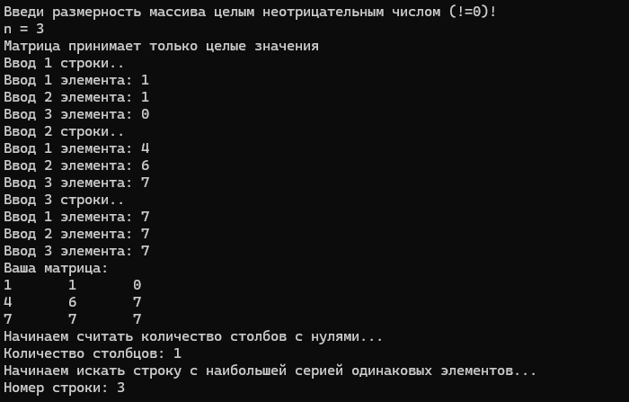

Рисунок – Результат работы программы

Полученные данные совпадают с действительными

1. **Анализ результатов и выводы**

В процессе лабораторной работы была изучена структура данных одномерный массив

Достоинства программы:

* Проверка данных на корректность
* Возможность использования подпрограмм в других разработках
* Используются флаги для пометки состояния выполнения задания